Quelle: https://www.mpa-ag.ch/was-ist-elektrobiologie/

Was ist Elektrobiologie

01.09.2023

Einleitung
Starten wir mit einem Zitat von Nikola Tesla (*1856 – † 1943):
(Englisch) „If you want to find the secrets of the universe, think in terms of energy, frequency and vibration“
Frei übersetzt heisst dies „Wenn du die Geheimnisse des Universums finden willst, denke in Begriffen wie Energie, Frequenz und Vibration.“, oder anders ausgedrückt; Nichts im Universum geschieht ohne Energie und alles was existiert schwingt. Ohne die Betrachtung von Energie und Schwingungen wird man nichts verstehen, was im Universum geschieht oder existiert.
Wissenswert: Nach Nikola Tesla ist seit 1960 die physikalische SI-Einheit der magnetischen Flussdichte benannt – das Tesla, abgekürzt mit dem Großbuchstaben «T». Diese finden wir auch in der Elektrobiologie in Form des Magnetismus wieder (s. magnetische Felder).
Das Verhalten von Wellen oder Schwingungen kann physikalisch anhand ihrer Energie und Frequenz (bzw. Wellenlänge) erklärt werden.
Natürliche und biologische Schwingungen und Prozesse
Wir Menschen interagieren mit der aktuellen objektiven Realität um uns herum, indem wir sie sehen und hören, weil unsere Augen und Ohren elektromagnetische (Licht) und mechanische (Schall) Wellen in elektrische neuronale Signale umwandeln können, die von unserem Gehirn interpretiert werden. Tatsächlich ist das Abfeuern oder Entschlüsseln von Neuronen durch unser Gehirn ein Beispiel für elektrische Impulse/Wellen. Unsere Wahrnehmung der Realität basiert also auf unserer Fähigkeit, Informationen in den Wellen zu dekodieren/kodieren.
Auch unsere Realität, Zeit, Schwerkraft, Sehen, Hören, biologischen Funktionen, Gefühle (in unserem Gehirn), hängen mit Wellen, Frequenzen und Energie zusammen.
Elektromagnetische Felder sind für den menschlichen Körper nichts Ungewöhnliches. Selbst wenn sich der Mensch in einer strahlenfreien Umgebung aufhält, fliessen im Körper kleinste elektrische Ströme, welche durch die natürlichen chemischen Reaktionen zum Ausüben der Körperfunktionen hervorgerufen werden und unsere Regelkreise im Takt halten. Durch diese elektrischen Ströme schwingen unsere Zellen in unterschiedlichen Frequenzen – optimalerweise „richtig“.
Unsere Gehirnwellen beispielsweise schwingen je nach Hirnaktivität und Zustand in einem Frequenzbereich zwischen 0.1Hz (1 Schwingung alle 10s) und über 30Hz (30 Schwingungen pro Sekunde). Sie beeinflussen unsere lebenswichtigen Grundfunktionen wie Schlaf, Heilungsprozesse, Hormone, Immunsystem, Konzentrationsfähigkeit, Lernfähigkeit, …
Die Signalübertragung unserer Nervenzellen erfolgt «elektrisch <-> chemisch» und die Zellen können durch ihre Ionenkanäle innert kürzester Zeit hunderte Impulse (bis ca. 400 Hz) weiterleiten um Informationen zu übertragen. Nervenbahnen können quasi als «digitale Übertragungskanäle» angesehen werden um 100’000 Vorgänge pro Sekunde zu verarbeiten welche die biologische Steuerung und Regelung übernehmen.
Resonanz
Jedem schwingenden System kann man eine (oder mehrere) bestimmte Frequenz(en) zuordnen, die sogenannte Eigenfrequenz. Werden solche Systeme extern (durch Energie) angeregt, können sich verschiedene Reaktionen einstellen, doch beim Treffen der richtigen Frequenz kann das System in Resonanz geraten (grösste Amplitude = Maximum der Schwingungsauslenkung) oder bei einer ungedämpften erzwungenen Schwingung sogar zur Resonanzkatastrophe kommen; hier veranschaulicht.
Das Experiment mit zwei Stimmgabeln kennen wir vermutlich noch aus dem Physikunterricht: Resonanz Stimmgabeln – Kopplung von Schwingungen
Auch aus der zwischenmenschlichen Kommunikation kennen wir den Begriff der Resonanz; z.B. gehen wir in Resonanz mit Menschen, mit uns selbst, mit einer bestimmten Musik, …
Technisch erzeugte Schwingungen (elektromagnetische Wechselfelder)
Nicht nur unsere natürliche analoge Welt, sondern auch unsere digitale Welt hängt weitgehend von der Wellenphysik ab. Fast alle unsere elektronischen Geräte wie Telefone, Computer, Kameras, Mikrofone, Messgeräte usw. verfügen über Analog-Digital-Wandler (ADC), deren einziger Zweck darin besteht, analoge Wellen (elektromagnetische oder mechanische Wellen) in digitale Signale umzuwandeln, welche als binäre Informationen in digitalen Rechnern verarbeitet auf unseren Computern erscheinen und uns die Durchführung aller Arten von digitaler Bildverarbeitung, Audioverarbeitung usw. ermöglichen.
Nach dieser Signalverarbeitung können wir mithilfe von Digital-Analog-Wandlern (DAC) in Kombination mit Transpondern wie Antennen oder Lautsprechern unsere eigenen digital programmierten Wellen künstlich erzeugen. Diese sogenannte digitale Signalverarbeitung (Digital Signal Processing – DSP) findet sich in fast allen Bereichen der Wissenschaft und Technik und ermöglicht uns grundsätzlich, Wellen aufzuzeichnen oder zu erzeugen, um Informationen zu extrahieren oder zu übertragen.
Im Informationszeitalter des 21. Jahrhunderts verbreiten sich Informationen rund um den Globus als binäre Spannungspegel, welche aus gepulstem Wechsel zwischen 1 oder 0 (AN oder AUS) bestehen. Das Schalten muss so schnell wie möglich erfolgen (v.a. um Schaltverluste zu verringen und die Übertragungsgeschwindigkeit zu erhöhen) doch dies erzeugt damit ungewollte hochfrequente Störfrequenzen.
Zur Übertragung werden die Pulse auf Wellen von geringeren Frequenzen (wenigen Herz bis wenigen Megahertz) kodiert und von Trägerwellen meist im Gigahertz-Bereich getragen (z.B. WLAN: Trägerwelle 2.4 – 5 GHz, Bereitschaftssignal von 10 Hz).
Die Sende- und Empfangseinheiten sind dabei in Resonanz um gegenseitig kommunizieren zu können.
Unser gesamtes Internet kann als Schwankung dieser elektromagnetischen Wellen in der Luft und über Kabel betrachtet werden; Kommunikationssysteme (3G/4G/5G, WLAN, Bluetooth, …), Radare, GPS, volldigitale Systeme, medizinische Bildgebung (Röntgen, MRT, CT-Scan), aber auch Mikrowellenherde (in Resonanz mit Wasser, 2.455 GHz) nutzen (hochfrequente) elektromagnetische Wellen.
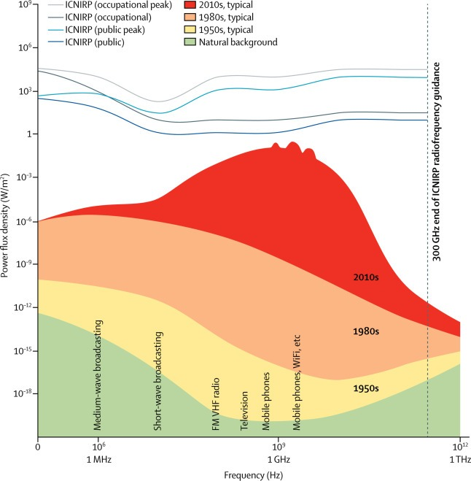
Technisch erzeugte Schwingungen (elektrische und magnetische Wechselfelder)
Elektrizität, ohne welche wir uns unser Leben nicht vorstellen können, ist ein weiteres Beispiel für magnetische Wechselfelder und elektrische Wechselfelder, welche sich über die Übertragungsleitungen ausbreiten und auf die umliegende Umgebung und Materie einkoppeln.
Moderne Schaltnetzteile (Photovoltaik / PV Solarwechselrichter, Steckernetzteile, Elektronische Vorschaltgeräte für Leuchtmittel, usw.) wandeln unterschiedliche Spannungspegel und Spannungsarten um. Vereinfacht erklärt, entnimmt ein solches System durch (schnelles) elektronisches Schalten Energiepakete vom Eingang und transportiert diese (modifiziert/verändert) zum Ausgang um damit ein neues Spannungsniveau und/oder eine andere Spannungsart zu erzeugen. Diese pulsartig getaktete Energieentnahme erzeugt unterschiedlichste Veränderungen der Felder, welche oft als ungewollte Frequenzanteile (höherfrequente Oberwellen) auf den Leitungen, im Gebäude und in der Luft messbar sind. Nur mit entsprechenden Methoden (z.B. Netz-Filter, Netzfreischalter, Abschirmungen) können diese verringert oder gar beseitigt werden.
Kopplung
Wie wir nun erfahren haben, besitzen sowohl natürliche/biologische Prozesse, aber auch technisch erzeugte Wellen ihre eigenen spezifischen Schwingungen und Schwingungsmuster und jedes System hat dadurch auch seine eigene Frequenz.
Stimmen die Frequenzen von Sender und Empfänger überein, kann eine Kopplung stattfinden und eine Anregung provoziert werden, was die Systeme in Resonanz versetzt. Voraussetzungen für eine Wechselwirkung ist u.a., dass das Medium zwischen den Systemen eine Kopplung zulässt und das Energiepotential des Senders ausreichend ist, resp. der Empfänger sensitiv genug ist die Signale aufzunehmen.
Thermische und biologische Effekte
Von der Wissenschaft und den Behörden sind einzig thermische Effekte anerkannt, welche durch eine Energieabsorption (Aufnahme) im bestrahlten biologischen Gewebe und mit der damit verbundenen Temperaturerhöhung zu erklären sind – vergleichbar mit der Erwärmung von Speisen in einem Mikrowellenofen. Die daraus abgeleiteten offiziellen Grenzwerte (in der Schweiz vom NISV definiert) orientieren sich an der Grenze, wo Schädlichkeit nachgewiesen werden kann.
In der Praxis stellen wir immer wieder fest, dass biologische Effekte bei Mensch und Tier allerdings schon bei viel tieferen Strahlungswerten (1’000 bis 10’000-Fach niedriger) eintreten können und sich die daraus resultierenden gesundheitlichen Symptome nachweislich und kausal mit der Reduktion der Strahlenbelastung drastisch verbessern oder gar komplett verschwinden.
Fazit
In unserer modernen und hochtechnisierten Welt nimmt die tägliche Strahlenbelastung, durch unnatürlich erzeugte Felder und Frequenzanteile, stetig zu.
Nicht alle Menschen spüren die möglichen Effekte des sogn. Elektrosmog gleich stark und nicht alle reagieren unmittelbar mit gesundheitlichen Symptomen. Doch Dauer, Stärke und Nähe zu Strahlungsquellen (Strahlendosis) lassen immer mehr Menschen darauf reagieren – vor allem wenn in der Nacht die nötige Ruhephase ohne Strahlenbelastung nicht eingehalten wird. Das berühmte und stets gültige Zitat „allein die Dosis macht das Gift“ beschreibt es perfekt.
Man geht davon aus, dass ca. 10% bis 20% der Bevölkerung (Dunkelziffer weitaus höher) elektrosensibel sind. Hierzulande suchen Betroffene oft vergeblich schulmedizinische Hilfe; doch in Schweden ist EHS (Elektrohypersensibilität) als „körperliche, funktionelle Beeinträchtigung“ bereits eine offiziell anerkannte medizinische Diagnose.
Mittlerweile gibt es beinahe keine strahlungsfreien Räume mehr – doch genau diese schaffen wir für Sie – und zwar garantiert!
Bei MPA Elektrobiologie AG verstehen wir unter Elektrobiologie «den positiven Aspekt von Elektrosmog nachdem saniert wurde, um die Belastungen soweit zu reduzieren, dass sie uns Aufgrund unserer langjährigen Erfahrung nicht mehr beeinflussen».

Haftungsausschluss
Wir möchten den Leser bitten, konzeptionelle oder inhaltliche Fehler zu entschuldigen oder diese proaktiv und offen mit uns für eine mögliche Anpassung zu besprechen.

Gesamter Artikel als pdf Download: Artikel_Blog – Was verstehen wir unter Elektrobiologie – 20230905

